Příjmení: _____________________ Datum: ________
JARO
1. Škrtni obrázky, které nepatří k jaru. RYCHLÍCI si obrázky můžou vybarvit.

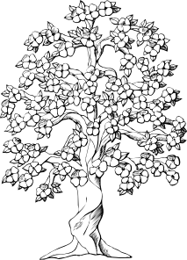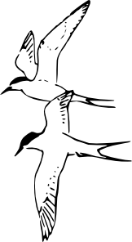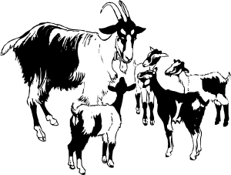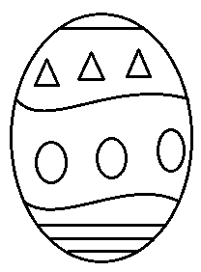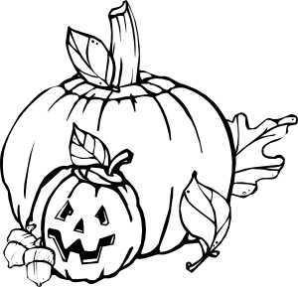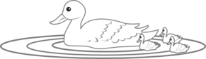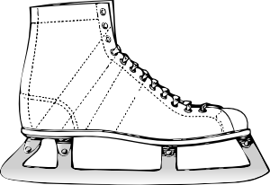

2. Dopiš jarní měsíce.

___________________ ____________________ ____________________

3. Zakroužkuj den a datum, kterým začíná jaro.
JARNÍ ROVNODENNOST
21. dubna JARNÍ SLUNOVRAT
23. března
LETNÍ ROVNODENNOST 21. března

4. Škrtni obrázek, který mezi ostatní nepatří. Na linky dopiš jejich názvy.
a)  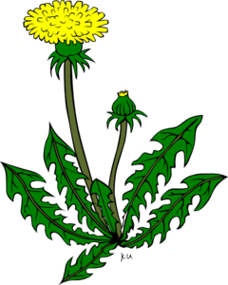   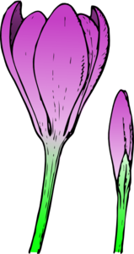 

_________________ ______________ ______________

___________________ ________________ _______________
b) 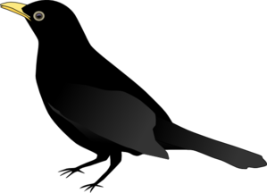 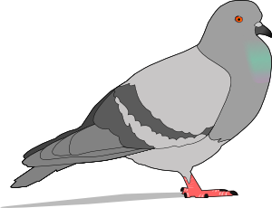 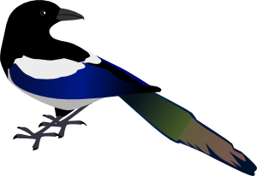 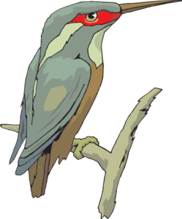 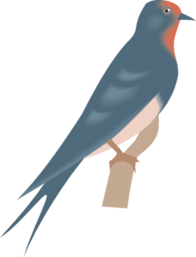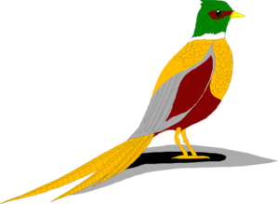

__________ _____________ __________________

____________ ___________________ ______________

5. U každé věty zakroužkuj písmeno podle toho, zda je to pravda či lež. Písmena pak dopiš do tabulky, čímž získáš tajenku.

JARO ANO NE
a) Ptáci odlétají na jih. D V
b) Dny se prodlužují a oteplují. E K
c) Chodíme se koupat do řeky. A L
d) Ježek si hledá úkryt. S I
e) Na stromech raší pupeny, tráva se zelená. K M
f) Obilí seté na jaře se nazývá jařina. O U
g) Seče se obilí, jsou žně. B N
h) Rodí se mláďata. O A
i) Začínají práce na zahrádce i na poli. C P
j) V sadech dozrává ovoce. R E
TAJENKA:

6. Zakroužkuj do věty správné slovo.
Velikonoce jsou svátky jara / léta / podzimu. Chlapci si pletou obušek / šálu / pomlázku, se kterou chodí na koledu. Dívky malují omalovánky / kraslice / ozdoby, které dávají chlapcům po vyšupání. Na stole voní upečený beránek a mazanec / vánočka a cukroví / ovečka a perníčky.

Veškerý obrazový materiál [cit. 2013-03-10] dostupný pod licencí Public domain na WWW:

kvetoucí strom http://www.clker.com/clipart-12475.html
ptáci http://www.clker.com/clipart-10215.html
koza s kůzlaty http://www.clker.com/clipart-16940.html
zahradnice http://www.clker.com/clipart-23984.html
vánoční stromeček http://www.clker.com/clipart-43667.html
dýně http://www.clker.com/clipart-12331.html
včela http://www.clker.com/clipart-chocolate-bee.html
kachna s kachňaty http://www.clker.com/clipart-160028.html
brusle http://www.clker.com/clipart-10845.html
motýl http://www.clker.com/clipart-14139.html
vločka http://www.clker.com/clipart-snow-flake-3.html
narcis http://www.clker.com/clipart-2545.html
tulipán http://www.clker.com/clipart-colored-tulip.html
pampeliška http://www.clker.com/clipart-dandelion-outline.html
krokus http://www.clker.com/clipart-crocus-flower.html
sněženka http://www.clker.com/clipart-snowdrop-galanthus-nivalis-.html
růže http://www.clker.com/clipart-12539.html
bažant http://www.clker.com/clipart-159149.html
ledňáček http://www.clker.com/clipart-158592.html
straka http://www.clker.com/clipart-11889.html
holub http://www.clker.com/clipart-23369.html
vlaštovka http://www.clker.com/clipart-159130.html
kos http://www.clker.com/clipart-blackbird-1.html

